询价函
现有南京技师学院围网隔离墙采购项目，需要贵公司报价。具体要求详见附件。
- 本项目最高限价：8万元。
- 围网样式见下图
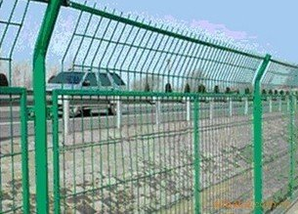
- 围网总长度480米，要求高度2m。
- 围网主立柱直径6cm，主立柱壁厚不小于2.5mm，镀锌后浸塑，丝径5mm，主要立柱需用水泥加固。
- 包工包料（包含围网采购及安装，包含水泥加固）
- 固定单价，最终结算金额需经审计审核。
- 请询价单位递交询价文件时带样品一同递交，否则拒收询价文件。
请按照下表格式填写报价，并于2017年6月16日上午9:30-9:50之间（过时不侯），将报价单及营业执照复印件密封好（盖好骑缝章）送至后勤管理处。
后勤管理处
2017年6月13日

报价单
南京技师学院：
我单位对南京技师学院围网隔离墙采购项目报价：
单价： 元/米（小写，包工包料综合单价）
合计： 元（大写）； 元（小写）
我单位承诺本价格包工包料，包括运费、税费、利润等一切费用。

单位名称（公章）：
单位代表（签字）：
单位代表联系电话：

